Przewodnik dla recenzenta

Prośba o przygotowanie recenzji zostanie przesłana przez redaktora prowadzącego na adres e-mail recenzenta. Konta recenzentów zostały utworzone przez redakcję. Jeżeli nie ma Cię wśród recenzentów tego czasopisma a chcesz pełnić taką funkcję, wejdź na stronę czasopisma i z menu wybierz Zarejestruj w formularzu rejestracji zaznaczając opcję Recenzent.

Zapytanie o wykonanie recenzji
Jeżeli na twój adres e-mail zostanie przesłana od redakcji czasopisma Prośba o wykonanie recenzji artykułu kliknij w link załączony w treści wiadomości. Wyświetli się strona z informacjami dotyczącymi zgłoszenia.
W sekcji Zapytanie znajdziesz abstrakt oraz słowa kluczowe odnoszące się do tekstu oraz harmonogram recenzji. Zostanie tam podany zarówno ostateczny termin podjęcia decyzji o sporządzeniu recenzji oraz ostateczną datę, do której należy ją sporządzić oraz wysłać redakcji rekomandację.
Możesz też przejrzeć szczegółowe informacje dotyczące zgłoszonego przez autora tekstu wybierając opcje Wyświetl wszystkie szczegóły zgłoszonego tekstu.
Musisz też zaakceptować Zgodę na gromadzenie i przewarzanie Twoich danych osobowych
Następnie podejmij decyzję czy zgadzasz się wykonać recenzję danego tekstu. Jeżeli jesteś gotów ją przygotować wybierz przycisk Zaakceptuj prośbę o wykonanie recenzji i przejdź do kroku drugiego. Jeżeli odmawiasz zrecenzowania tekstu, wybierz przycisk Odrzuć prośbę o wykonanie recenzji. Powiadomienie dla redaktora prowadzącego zostanie wygenerowane automatycznie. Oczywiście możesz wprowadzić ewentualne zmiany w treści powiadomienia. Swój wybór potwierdź przyciskiem Wyślij.
Wytyczne
Jeżeli wyraziłeś zgodę na sporządzenie recenzji otrzymasz dostęp do pełnego tekstu artykułu.
W dziale Wytyczne zostaniesz poproszony o zapoznanie się z wytycznymi wykonania recenzji. Następnie przejdź do kroku 3 Recenzja

Recenzja
W dziale Recenzja pobierz plik z tekstem artykułu (kliknij nazwę pliku), a następnie zapisz go na swoim nośniku.
Wprowadź recenzję - wypełnij formularz recenzji wybierając opcję Formularz recenzji i po jego wypełnieniu kliknij przycisk Zapisz.
Możesz także załączyć i przesłać dodatkowe pliki (tekst autora z naniesionymi przez Ciebie uwagami). W tym celu w sekcji Prześlij, załącz plik klikając przycisk Prześlij.
W trakcie pisania recenzji możesz prowadzić korespondencję z Redaktorem prowadzącym. W tym celu, w sekcji Dyskusja w trakcie recenzji wybierz Dodaj dyskusję. Zaznacz osobę, do której chcesz wysłać wiadomość.
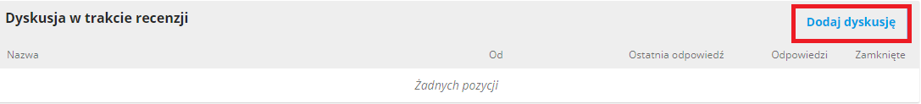
Po wykonaniu recenzji (załączeniu pliku, wypełnieniu formularza) w celu ukończenia recenzji, w sekcji Rekomendacje, wybierz z listy odpowiednią rekomendację i zatwierdź recenzję przyciskiem Prześlij recenzję
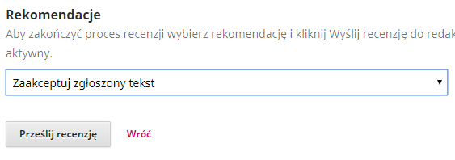
Uwaga ! Po zatwierdzeniu rekomendacji dalsze zmiany w recenzji nie będą możliwe!
Po wybraniu przycisku Prześlij recenzję do redaktora zostanie wysłane powiadomienie o ukończonej recenzji dla redaktora prowadzącego.
Twoja recenzja została ukończona.

